FARELER VE SIÇANLAR
ÇATI SIÇANI: Rattus rattus
LAĞIM SIÇANI: Rattus norvegicus
EV FARESİ: Mus musculus
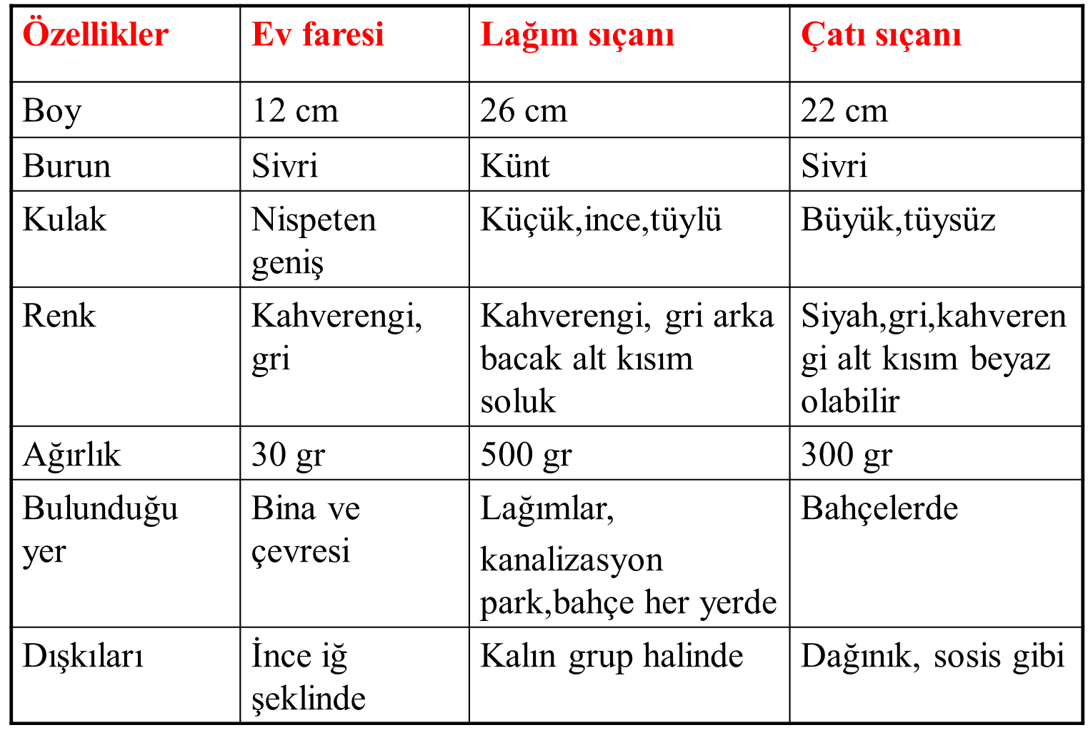
KEMİRİCİLERİN FİZİKSEL VE DAVRANIŞSAL ÖZELLİKLERİ
- Rodentler dişlerinin yapısı ve dizilişi ile diğer memelilerden ayrılır. Bir çift alt ve üst ön dişleri vardır. Farelerdeki ön dişlerin özelliği, sürekli uzaması ve içeriye doğru kıvrılmasıdır. Fareler sürekli bir şeyler kemirerek ön dişlerini aşındırmaya, fazla uzamasını ve kıvrılmasını engellemeye çalışırlar.
- Özellikle Rattus rattus ve Mus musculus çok iyi tırmanıcıdırlar. Bunun yanısıra zıplama özellikleri de iyidir. Rattus norvegicus 70 cm., ufak fareler ise 25 cm. ye kadar zıplayabilir.
- Ayrıca kanalizasyon şebekeleri yoluyla da binalara girebilirler. Yüzme yetenekleri vardır ve dalıp uzun süre suyun altında kalabilirler.
- Rodentler gündüz daha az aktiftirler. Genellikle gece hareket ederler. Aktiviteleri karanlık başlangıcında ve güneşin doğuşundan önce daha yoğunlaşır.
- Zamanlarının % 20’sini doğal bir davranış özelliği olan yalanma ile geçirirler. Yalanarak ayaklarını ve tüylerini temizlerler. Bu özelliğinden mücadele amacıyla yararlanılabilir. Bu amaçlarla toz halindeki zehirlerle teması sağlanır. Ayak ve tüylerini yalayarak buralara bulaşmış zehirli maddeleri sindirim sistemine alması sağlanır.
- Bir başka önemli özellik diğer memeli hayvanların aksine çok soğuk koşullarda dahi yaşayabilmesidir.
- Ev fareleri 6-8 haftada üreme yeteneğine, Çatı ve Lağım sıçanları 5-8 ayda üreme yeteneğine kavuşurlar.
- Rattus norvegicus, su yokluğundan çok etkilenir. Mus musculus, çok az su ile yaşayabilir ve ihtiyacını gıdaların nemi ile karşılar. Eğer gıda %15-16 nemli ise su içmeye ihtiyaç duymaz.
- Rattus norvegicus, muhtemel tehlikelere karşı, bir savunma olarak, yiyeceklerini saklayıp gizli bir yerde yeme eğilimi gösterirler.
KEMİRİCİLERİN İNSANLARA VERDİĞİ ZARARLAR:
- Bulundukları yerlerdeki gıda maddelerini tüketirler. Yılda 33 milyon ton gıdayı tahrip ettikleri bilinmektedir. İnsanların yediği her şeyi yerler.
- Elektrik kablolarını, kağıt, giysi, kumaş ve ahşap ürünlerini kemirerek zarar verirler. Birçok nedeni bilinmeyen yangının sebebidirler.
- Tarla, bahçe veya depolanmış ürünlerde önemli hasar ve kayba yol açabilirler.
- Boru ve kanalizasyonların açık kalmalarını sağlamakla birlikte ölü durumda iken mekanik tıkanmaya yol açarlar.
- Barajlarda, rıhtımlarda tüneller açarak tahribata neden olurlar.
- Isırık ve yaralanmalara neden olurlar. Birçok viral, riketsiyal, bakteriyal, protozoal ve helmintik hastalığın sebebi olan yaklaşık 200 patojen etkeni insanlara nakleder.
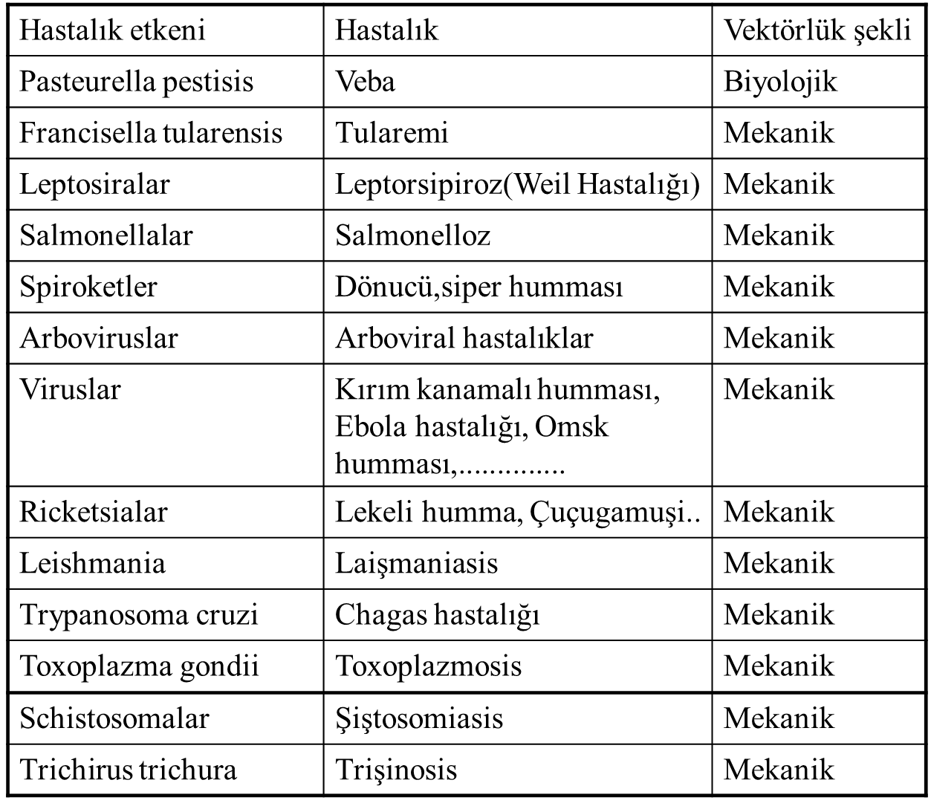
KEMİRGEN AKTİVİTESİNİN İŞARETLERİ VE BIRAKTIKLARI İZLER
- KOKU: Fareler, karakteristik bir bayat koku oluşturur.
- DIŞKI İZLERİ: Her 3 cinsin dışkıları, boyutlarına ve şekillerine göre değişebilir. Rattus norvegicus dışkısı ortalama olarak 12 mm uzunluğunda ve mekik şekillidir.
Rattus rattus dışkısı ise ortalama 9 mm olup daha ince, hafif eğri ve yuvarlak uçludur. Mus musculus dışkısı ise çok daha küçük, 3-7 mm boyunda ve mekik şekilli olabilir. Rattus norvegicus her gün ortalama 40, Mus musculus ise 80 dışkı üretir.
- İDRAR İZLERİ: Kir, yağ, toz ve idrardan oluşan ufak tepecikler, ev faresi tarafından sıklıkla kullanılan yerlerde oluşurlar.
- KILLAR: Ayırt etmek zordur fakat en kolay açık renkli maddelerin kirliliği şeklinde görülür.
- YOLCULUKLARI: Sıçanlar ve daha az oranda fareler, gezerken aynı rotayı izlerler.
- LEKELER: Sürekli gidip geldikleri yollarda, tüylerindeki yağ ve toz ile koyu renkli lekeler bırakırlar.
- SIĞINAKLAR, TOPRAKTAKİ DELİKLER VE YUVALAR: Rattus norvegicus’un oluşturduğu delikler daha çok eğimli topraklarda ve kütük, ağaç kökleri, kaldırım gibi yerlerde olur. Giriş delikleri genel olarak 1 - 2 cm çapındadır.
- YAPILARA VE EŞYALARA YAPILAN ZARARLAR: Kemirgen aktivitesinin en önemli belirtileri yenilmiş, dökülmüş veya biriktirilip, saklanmış yiyecekler, zarar verilmiş ambalaj malzemeleri ve benzer aşındırma izleridir.

MÜCADELESİ:
- Mücadelenin ilk safhasında bir ön araştırma ve keşif yapılması özellikle önemlidir.
- Ardından evlerde ve gıda işletmelerine rodentlerin girişini engelleyici, var olanlar içinde ortamın cazibesini azaltıcı çeşitli profilaktik önlemlere başvurulur.
- Profilaktik Önlemler: Kemirgenlerden korunmayı sağlayacak önlemlerdir. Rodentlerle mücadeleye başlamadan önce neyin nasıl yapılması gerektiği iyice bilinmelidir.

Ön araştırmada bilgi toplanması gereken noktalar:
1. Probleme neden olan cins
2. İstilanın boyutları (yatay ve dikey)
3. İstilanın ölçüsü (hafif, orta, ağır)
4. İstilanın tarihi
5. İstilanın kaynağı
6. Aktivite alanları ve potansiyel beslenme noktaları
7.Yiyecek, su kaynağı ve barınak imkanı
8. Binayla ilgili kusurlar

BİYOTEKNİK MÜCADELE:
Kapanlar: Kapan kullanımı, muhtemelen en eski mücadele yöntemidir. Kapanlar, canlı yakalayan ve öldüren kapanlar olarak iki sınıfa ayrılabilirler. Canlı yakalayan kapanların çoklu ve tekli modelleri vardır. Mücadele için en çok öldüren kapanlar kullanılır. Rodentisitlerin kullanılmadığı, ufak çaplı istilaların kontrolünde kullanılabilen kapanların sınırlı düzeyde kabul edilebilir olmalarının en büyük nedeni birçok rodent tarafından gösterilen ve “kapan utangaçlığı” olarak adlandırılan davranıştır.
Yapışkanlar: Sert bir karton üzerine yapışkan madde veya özel bir yapışkan madde sürülür ve rodent aktivitesinin olduğu tahmin edilen yerlere konulur.
FİZİKSEL MÜCADELE:
Ultrasonografik Cihazlar: Son yıllarda gıda işletmelerinde rodent kontrolü için ultrasonik dalga sistemine dayalı akustik cihazlar giderek yaygın biçimde kullanılmaya başlanmıştır. Bu cihazlar insanların duyamayacağı ultrasonik ses dalgaları (yaklaşık 30.000 Hz) yayarak rodentlerin rahatsız edilmesini ve uzaklaştırılmasını amaçlar.
KİMYASAL MÜCADELE:
Rodentisitler: Fare mücadelesinde uzun yıllardan beri farklı özelliğe sahip çeşitli kimyasal preparatlar kullanılmaktadır. Bunlar etki tarzı açısından 2 ana gruba ayrılır: AKUT VE KRONİK Rodentisitler
AKUT RODENTİSİTLER: Çok hızlı etki eden, uzun süreli besleme ihtiyacını ortadan kaldıran ancak acı veren kimyasal ajanlardır. Verdiği acı nedeniyle ölüm dozunun altında zehir alan rodentler kurtulmakta ve bu zehri içeren yiyeceklere tekrar yaklaşmamaktadır. Bu durum “yem utangaçlığı-zehir utangaçlığı” olarak adlandırılır. Akut rodentisitler, rodent istilasını tamamen önleyemez ve davranış değişikliğine neden olur.
KRONİK RODENTİSİTLER: Daha yavaş etkileyen ve acı oluşturmayan kimyasal ajanlardır. Özellikle kanın pıhtılaşmasını önleyen antikoagulant maddelerin bu amaçla kullanılmaya başlanması sonucu mücadele daha başarılı hale gelmiştir. Bu tür zehirli yemlerle düşük dozlu besleme, ölüm dozu alınana kadar sürer. Antikoagulantlarla zehirlenen rodentler kanın pıhtılaşma mekanizması bozulduğundan küçük bir damarın zedelenmesi sonucu dahi kan kaybından ölürler. Bununla birlikte, rodentlerin yemlere alışması ve beş ardışık gün beslenmesi gerekir. Yem kaplarının sürekli dolu bulunması için sık sık yem takviyesi yapılmalıdır. Bu şekilde yapılan yemleme “Doyurma yemlemesi” adını alır.
- En yaygın zehirli yem tipleri: Parafinle karıştırılmış blok yem, Paket yem ve Pelet yemdir.

